 |  | F  TG/11/8 Rev. 2  ORIGINAL : anglais  DATE : 2006-04-05 + 2010-03-24  + 2022-10-25
UNION INTERNATIONALE POUR LA PROTECTION DES OBTENTIONS VÉGÉTALES
GENÈVE

 | ROSIER  Code UPOV : ROSAA  Rosa L. | *

PRINCIPES DIRECTEURS

POUR LA CONDUITE DE L’EXAMEN

DE LA DISTINCTION, DE L’HOMOGÉNÉITÉ ET DE LA STABILITÉ

Autres noms communs* :

nom botanique | anglais | français | allemand | espagnol
Rosa L. | Rose | Rosier | Rose | Rosal

Ces principes directeurs (“principes directeurs d’examen”) visent à approfondir les principes énoncés dans l’introduction générale (document TG/1/3) et dans les documents TGP qui s’y rapportent afin de donner des indications concrètes détaillées pour l’harmonisation de l’examen de la distinction, de l’homogénéité et de la stabilité (DHS) et, en particulier, à identifier des caractères convenant à l’examen DHS et à la production de descriptions variétales harmonisées.

DOCUMENTS CONNEXES

Ces principes directeurs d’examen doivent être interprétés en relation avec l’introduction générale et les documents TGP qui s’y rapportent.

SOMMAIRE
PAGE
1. Objet de ces principes directeurs d’examen 3
2. Matériel requis 3
3. Méthode d’examen 3
3.1 Nombre de cycles de végétation 3
3.2 Lieu des essais 3
3.3 Conditions relatives à la conduite de l’examen 3
3.4 Protocole d’essai 4
3.5 Nombre de plantes ou parties de plantes à examiner 4
3.6 Essais supplémentaires 4
4. Examen de la distinction, de l’homogénéité et de la stabilité 5
4.1 Distinction 5
4.2 Homogénéité 5
4.3 Stabilité 5
5. Groupement des variétés et organisation des essais en culture 6
6. Introduction du tableau des caractères 6
6.1 Catégories de caractères 6
6.2 Niveaux d’expression et notes correspondantes 7
6.3 Types d’expression 7
6.4 Variétés indiquées à titre d’exemple 7
6.5 Légende 7
7. Table of Characteristics/Tableau des caractères/Merkmalstabelle/Tabla de caracteres 8
8. Explication du tableau des caractères 27
8.1 Explications portant sur plusieurs caractères 27
8.2 Explications portant sur certains caractères 27
8.3 Types de culture 35
9. Bibliographie 36
10. Questionnaire technique 37

Objet de ces principes directeurs d’examen
Ces principes directeurs d’examen s’appliquent à toutes les variétés de Rosa L. de la famille Rosaceae.

Matériel requis
2.1 Les autorités compétentes décident de la quantité de matériel végétal nécessaire pour l’examen de la variété, de sa qualité ainsi que des dates et lieux d’envoi. Il appartient au demandeur qui soumet du matériel provenant d’un pays autre que celui où l’examen doit avoir lieu de s’assurer que toutes les formalités douanières ont été accomplies et que toutes les conditions phytosanitaires sont respectées.

2.2 Examen des types fleurs à couper : le matériel doit être fourni sous forme de jeunes plantes de taille commerciale dotées de leurs propres racines, à moins que la variété ne pousse pas avec ses propres racines, auquel cas des plantes greffées ou des rameaux bourgeonnants de la variété seront exigés.

Examen des types rosiers de jardin et rosiers en pot : le matériel doit être fourni sous forme de jeunes plantes poussant sur leurs propres racines ou greffés sur un porte-greffe.

2.3 La quantité minimale de matériel végétal à fournir par le demandeur est de :

Examen des types fleurs à couper : 9 plantes

Examen des types rosiers de jardin et rosiers en pot : 6 plantes.

2.4 Si le demandeur fournit des plantes greffées, il doit indiquer le porte-greffe utilisé.

2.5 Le matériel végétal ne doit pas avoir subi de traitement susceptible d’influer sur l’expression des caractères de la variété, sauf autorisation ou demande expresse des autorités compétentes. S’il a été traité, le traitement appliqué doit être indiqué en détail.

Méthode d’examen

3.1 Nombre de cycles de végétation
En règle générale, la durée minimale des essais doit être d’un seul cycle de végétation.

3.2 Lieu des essais
En règle générale, les essais doivent être conduits en un seul lieu. Pour les essais conduits dans plusieurs lieux, des indications figurent dans le document TGP/9, intitulé “Examen de la distinction”.

3.3 Conditions relatives à la conduite de l’examen
3.3.1 Les essais doivent être conduits dans des conditions assurant une croissance satisfaisante pour l’expression des caractères pertinents de la variété et pour la conduite de l’examen. En particulier, il peut être nécessaire de procéder à des essais en culture distincts pour les types fleurs à couper, rosiers de jardin et rosiers en pot afin d’obtenir une croissance satisfaisante des variétés de ces types (voir chapitre 8.3). Les présents principes directeurs donnent des informations pour un tel cas.

3.3.2 Sauf indication contraire, toutes les observations doivent être effectuées à l’époque de pleine floraison. Pour les types fleurs à couper, les observations ne doivent pas être effectuées lors de la première période de floraison.

3.3.3 Étant donné les variations de la lumière solaire, les déterminations de la couleur avec un code de couleurs doivent être faites dans une enceinte avec une lumière artificielle ou au milieu de la journée, dans une pièce sans rayon de soleil direct. La distribution spectrale de la source de lumière artificielle doit être conforme à la norme CIE de la lumière du jour définie conventionnellement D 6500 et rester dans les limites de tolérance du “British Standard 950”, partie I. Les déterminations doivent être faites en plaçant la partie de plante sur un fond de papier blanc.

3.4 Protocole d’essai
3.4.1 Les essais doivent être conçus de telle sorte que l’on puisse prélever des plantes ou parties de plantes pour effectuer des mesures ou des dénombrements sans nuire aux observations ultérieures qui doivent se poursuivre jusqu’à la fin de la période de végétation.

3.4.2 Examen des types fleurs à couper : chaque essai doit être conçu de manière à aboutir à au moins neuf plantes au total.

3.4.3 Examen des types rosiers de jardin et rosiers en pot : chaque essai doit être conçu de manière à aboutir à au moins six plantes au total.

3.5 Nombre de plantes ou parties de plantes à examiner
3.5.1 Examen des types fleurs à couper : sauf indication contraire, toutes les observations doivent être effectuées sur neuf plantes ou des parties de plantes prélevées sur chacune de ces neuf plantes.

    - Examen des types rosiers de jardin et rosiers en pot : sauf indication contraire, toutes les observations doivent être effectuées sur six plantes ou des parties de plantes prélevées sur chacune de ces six plantes.

3.6 Essais supplémentaires
Des essais supplémentaires peuvent être établis pour l’observation de caractères pertinents.

Examen de la distinction, de l’homogénéité et de la stabilité

4.1 Distinction
4.1.1 Recommandations générales

Il est particulièrement important pour les utilisateurs de ces principes directeurs d’examen de consulter l’introduction générale avant toute décision quant à la distinction. Cependant, il conviendra de prêter une attention particulière aux points ci-après.

4.1.2 Différences reproductibles

Les différences observées entre les variétés peuvent être suffisamment nettes pour qu’un deuxième cycle de végétation ne soit pas nécessaire. En outre, dans certains cas, l’influence du milieu n’appelle pas plus d’un cycle de végétation pour s’assurer que les différences observées entre les variétés sont suffisamment reproductibles. L’un des moyens de s’assurer qu’une différence observée dans un caractère lors d’un essai en culture est suffisamment reproductible consiste à examiner le caractère au moyen de deux observations indépendantes au moins.

4.1.3 Différences nettes

La netteté de la différence entre deux variétés dépend de nombreux facteurs, et notamment du type d’expression du caractère examiné, selon qu’il s’agit d’un caractère qualitatif, un caractère quantitatif ou encore pseudo-qualitatif. Il est donc important que les utilisateurs de ces principes directeurs d’examen soient familiarisés avec les recommandations contenues dans l’introduction générale avant toute décision quant à la distinction.

4.2 Homogénéité
4.2.1 Il est particulièrement important pour les utilisateurs de ces principes directeurs d’examen de consulter l’introduction générale avant toute décision quant à l’homogénéité. Cependant, il conviendra de porter une attention particulière au point ci-après :

4.2.2 Pour l’évaluation de l’homogénéité, il faut appliquer une norme de population de 1% et une probabilité d’acceptation d’au moins 95%. Dans le cas d’échantillons de six plantes et neuf plantes, une plante hors-type est tolérée.

4.3 Stabilité
4.3.1 Dans la pratique, il n’est pas d’usage d’effectuer des essais de stabilité dont les résultats apportent la même certitude que l’examen de la distinction ou de l’homogénéité. L’expérience montre cependant que, dans le cas de nombreux types de variétés, lorsqu’une variété s’est révélée homogène, elle peut aussi être considérée comme stable.

4.3.2 Lorsqu’il y a lieu, ou en cas de doute, la stabilité peut être examinée soit en cultivant une génération supplémentaire, soit en examinant un nouveau matériel végétal, afin de vérifier qu’il présente les mêmes caractères que le matériel fourni précédemment.

Groupement des variétés et organisation des essais en culture
5.1 Pour sélectionner les variétés notoirement connues à cultiver lors des essais avec la variété candidate et déterminer comment diviser en groupes ces variétés pour faciliter la détermination de la distinction, il est utile de recourir à des caractères de groupement.

5.2 Les caractères de groupement sont ceux dont les niveaux d’expression observés, même dans différents sites, peuvent être utilisés, soit individuellement soit avec d’autres caractères de même nature, a) pour sélectionner des variétés notoirement connues susceptibles d’être exclues de l’essai en culture pratiqué pour l’examen de la distinction et b) pour organiser l’essai en culture de telle sorte que les variétés voisines soient regroupées.

5.3 Il a été convenu de l’utilité des caractères ci-après pour le groupement des variétés :

a) Plante : type de croissance (caractère 1) [G] et [P] seulement
b) Fleur : type (caractère 21)
c) Fleur : groupe de couleur (caractère 23)
d) Fleur : diamètre (caractère 26)
e) Pétale : nombre de couleurs sur la face interne (tache basale exclue) (caractère 40)
f) Pétale : couleur principale sur la face externe (seulement si nettement différente de celle de la face interne) (caractère 50) avec les groupes suivants :
Groupe 1 : vert
Groupe 2 : jaune clair
Groupe 3 : jaune moyen
Groupe 4 : orange
Groupe 5 : rose
Groupe 6 : rouge
Groupe 7 : violacé
Groupe 8 : rouge-brun

  - Des conseils relatifs à l’utilisation des caractères de groupement dans la procédure d’examen de la distinction figurent dans l’introduction générale.

5.5 Lorsqu’il est procédé à des examens distincts pour les types fleurs à couper (C), rosiers de jardin (G) et rosiers en pot (P) (voir section 3.3.1), des variétés de ces types doivent figurer dans le ou les essais en culture correspondants pour que l’examen de la distinction soit efficace. En particulier, il peut être approprié de faire figurer une variété à la fois dans l’examen du type rosiers de jardin et dans celui du type fleurs à couper ou de faire figurer une variété à la fois dans l’examen du type rosiers de jardin et dans celui du type rosiers en pot.

6. Introduction du tableau des caractères

6.1 Catégories de caractères
6.1.1 Caractères standard figurant dans les principes directeurs d’examen

Les caractères standard figurant dans les principes directeurs d’examen sont ceux qui sont admis par l’UPOV en vue de l’examen DHS et parmi lesquels les membres de l’Union peuvent choisir ceux qui sont adaptés à leurs besoins particuliers.
6.1.2 Caractères avec astérisque

Les caractères avec astérisque (signalés par un *) sont des caractères figurant dans les principes directeurs d’examen qui sont importants pour l’harmonisation internationale des descriptions variétales : ils doivent toujours être pris en considération dans l’examen DHS et être inclus dans la description variétale par tous les membres de l’Union, sauf lorsque cela est contre-indiqué compte tenu du niveau d’expression d’un caractère précédent ou des conditions de milieu régionales.

6.2 Niveaux d’expression et notes correspondantes
Des niveaux d’expression sont indiqués pour chaque caractère afin de définir le caractère et d’harmoniser les descriptions. Pour faciliter la consignation des données ainsi que l’établissement et l’échange des descriptions, à chaque niveau d’expression est attribuée une note exprimée par un chiffre.

6.3 Types d’expression
Une explication des types d’expression des caractères (caractères qualitatifs, quantitatifs et pseudo-qualitatifs) est donnée dans l’introduction générale.

6.4 Variétés indiquées à titre d’exemple
Au besoin, des variétés sont indiquées à titre d’exemple afin de mieux définir les niveaux d’expression d’un caractère. Le type figure entre parenthèses après le nom de la variété indiquée à titre d’exemple :

(C) type fleurs à couper
(G) type rosiers de jardin
(P) type rosiers en pot

6.5 Légende
(*) Caractère avec astérisque – voir le chapitre 6.1.2

QL : Caractère qualitatif – voir le chapitre 6.3
QN : Caractère quantitatif – voir le chapitre 6.3
PQ : Caractère pseudo-qualitatif – voir le chapitre 6.3

(a) – (c) Voir les explications du tableau des caractères (chapitre 8.1)

(+) Voir les explications du tableau des caractères (chapitre 8.2)

[C] à examiner lors de l’examen du type fleurs à couper
[G] à examiner lors de l’examen du type rosiers de jardin
[P] à examiner lors de l’examen du type rosiers en pot

(C) type fleurs à couper
(G) type rosiers de jardin
(P) type rosiers en pot

Table of Characteristics/Tableau des caractères/Merkmalstabelle/Tabla de caracteres
 |  | English | français | deutsch | español | Example Varieties/ Exemples/ Beispielssorten/ Variedades ejemplo | Note/  Nota
1.  (*) | [G]  [P] | Plant: growth type | Plante: type de croissance | Pflanze: Wuchstyp | Planta: crecimiento
PQ |  | miniature | miniature | Minirose | miniatura |  | 1
 |  | dwarf | nain | Zwergrose | enano | Korverlandus (G) | 2
 |  | bed | de massif | Beetrose | de macizo | Taneidol (G) | 3
 |  | shrub | en buisson | Strauchrose | arbustivo | Kolmag (G) | 4
 |  | climber | grimpant | Kletterrose | trepador | Noasafa (G) | 5
 |  | ground cover | couvre-sol | Bodendeckerrose | tapizante | Meifafio (G) | 6
2.  (*)  (+) | [G]  [P] | Excluding varieties with growth type climber: Plant: growth habit | À l’exclusion des variétés du type de croissance grimpant: Plante: port | Ohne Sorten mit Wuchstyp Kletterrose: Pflanze: Wuchsform | Excluidas las variedades de crecimiento trepador: Planta: porte
QN |  | upright | dressé | aufrecht | erecto | Poulhi008 (P) | 1
 |  | semi upright | demi-dressé | halbaufrecht | semierecto | Tantasch (G); Korkallet (P) | 3
 |  | intermediate | intermédiaire | mittel | medio | Poulkrid (G); Evera107 (P) | 5
 |  | moderately spreading | modérément divergent | mittel breitwüchsig | moderadamente rastrero | Meibonrib (G) | 7
 |  | strongly spreading | fortement divergent | stark breitwüchsig | fuertemente rastrero | Korkilgwen (G) | 9
3. | [C]  [G[ | Plant: height (during second flush) | Plante: hauteur (pendant la deuxième pousse) | Pflanze: Höhe (während des zweiten Blütenflors) | Planta: altura (durante la segunda brotación)
QN |  | very short | très basse | sehr niedrig | muy baja | Lenwiga (G) | 1
 |  | short | basse | niedrig | baja | Noason (G) | 3
 |  | medium | moyenne | mittel | media | Macrexy (G); Ruiy5451 (C) | 5
 |  | tall | haute | hoch | alta | Seliron (C); Tanakinom (G) | 7
 |  | very tall | très haute | sehr hoch | muy alta | Macyefre (G) | 9
4.  (+) |  | Young shoot: anthocyanin coloration | Jeune rameau: pigmentation anthocyanique | Junger Trieb: Anthocyanfärbung | Tallo joven: coloración antociánica
QL |  | absent | absente | fehlend | ausente | Poulans (G); Poulra019 (P) | 1
 |  | present | présente | vorhanden | presente | Ruirovingt (C); Taneidol (G);  Ruiy1549 (P) | 9
5.  (+) |  | Young shoot: intensity of anthocyanin coloration | Jeune rameau: intensité de la pigmentation anthocyanique | Junger Trieb: Intensität der Anthocyanfärbung | Tallo joven: intensidad de la coloración antociánica
QN |  | very weak | très faible | sehr gering | muy débil | Presur (C); Poulen003 (G); Poulpollo (P) | 1
 |  | weak | faible | gering | débil | Ruirovingt (C); Baipeace (G); Ruitrot (P) | 3
 |  | medium | moyenne | mittel | media | Schetroje (C); Noala (G); Delpajor (P) | 5
 |  | strong | forte | stark | fuerte | Selaurum (C); Korozon (G); Korbigman (P) | 7
 |  | very strong | très forte | sehr stark | muy fuerte | Pekcoujenny (C); TAN96051 (G) | 9
6. |  | Stem: number of prickles (excluding very small and hair-like prickles ) | Tige: nombre d’aiguillons (aiguillons très courts et aiguillons capillaires exclus) | Stiel: Anzahl Stacheln (außer sehr kleine und haarähnliche Stacheln) | Tallo: número de espinas (excluidas las espinas muy pequeñas y similares a los pelos)
QN |  | absent or very few | nul ou très petit | fehlend oder sehr gering | ausente o muy bajo | Ruiorg (G); Meibegil (P) | 1
 |  | few | petit | gering | bajo | Schremna (C); Kortionza (G); Poulcolop (P) | 3
 |  | medium | moyen | mittel | medio | Selaurum (C); Bokramar (G); Kormisso (P) | 5
 |  | many | grand | groß | alto | Meineble (G); Evera105 (P) | 7
 |  | very many | très grand | sehr groß | muy alto | Deljam (G) | 9
7. |  | Prickles: predominant color  (as for 6) | Aiguillons: couleur prédominante (comme pour 6) | Stacheln vorwiegende Farbe (wie für 6) | Espinas: color predominante (como en el 6)
PQ | (a) | greenish | verdâtre | grünlich | verdoso | Presur (C); Kolmag (G); Poulcar (P) | 1
 |  | yellowish | jaunâtre | gelblich | amarillento | Ruiy0775 (P) | 2
 |  | reddish | rougeâtre | rötlich | rojizo | Bokrarug (G); Delpajor (P) | 3
 |  | purplish | pourpre | purpurn | purpúreo | Kornairol (G); Evera102 (P) | 4
8. |  | Leaf: size | Feuille: taille | Blatt: Größe | Hoja: tamaño
QN | (a) | small | petite | klein | pequeño | Predesplen (C); Kordenzen (G); Ruibrei (P) | 3
 |  | medium | moyenne | mittel | medio | Pekcoujenny (C); Tantasch (G); Korrecalam (P) | 5
 |  | large | grande | groß | grande | Poultime (G); Poulhi018 (P) | 7
9. |  | Leaf: intensity of green color (upper side) | Feuille: intensité de la couleur verte (face supérieure) | Blatt: Intensität der Grünfärbung (Oberseite) | Hoja: intensidad del color verde (parte superior)
QN | (a) | light | claire | hell | claro | Interlis (C); Tanjuwe (G); Evergreen (P) | 3
 |  | medium | moyenne | mittel | medio | Korplapei (C); Poulrus (G); Korrecalam (P) | 5
 |  | dark | foncée | dunkel | oscuro | Korparesni (G); Poulflag (P) | 7
10. | [G]  [P] | Leaf: anthocyanin coloration | Feuille: pigmentation anthocyanique | Blatt: Anthocyanfärbung | Hoja: coloración antociánica
QL | (a) | absent | absente | fehlend | ausente | Poulac005 (G); Meikilaylo (P) | 1
 |  | present | présente | vorhanden | presente | Kornairol (G); Evera102 (P) | 9
11.  (*) |  | Leaf: glossiness of upper side | Feuille: brillance de la face supérieure | Blatt: Glanz der Oberseite | Hoja: brillo de la parte superior
QN | (a) | absent or very weak | nulle ou très faible | fehlend oder sehr gering | ausente o muy débil | Somnip (G); Evera105 (P) | 1
 |  | weak | faible | gering | débil | Korcilmo (C); Meilauron (G); Korscherki (P) | 3
 |  | medium | moyenne | mittel | medio | Interlis (C); Dicmoust (G); Ruiy0775 (P) | 5
 |  | strong | forte | stark | fuerte | Pekcoujenny (C); Wekpaltlez (G); Poulhi008 (P) | 7
 |  | very strong | très forte | sehr stark | muy fuerte |  | 9
12.  (*) |  | Leaflet: undulation of margin | Foliole: ondulation du bord | Blatt Wellung des Randes | Folíolo: ondulación del margen
QN | (a) | absent or very weak | nulle ou très faible | fehlend oder sehr gering | ausente o muy débil | Poulaksel (G); Poulyn (P) | 1
 |  | weak | faible | gering | débil | Korcilmo (C); Meihecluz (G); Delpajor (P) | 3
 |  | medium | moyenne | mittel | media | Ruirovingt (C); Korkilgwen (G); Korbigman (P) | 5
 |  | strong | forte | stark | fuerte | Predepass (C); Noatraum (G); Ruiz0123 (P) | 7
 |  | very strong | très forte | sehr stark | muy fuerte |  | 9
13.  (*) |  | Terminal leaflet: shape of blade | Foliole terminale: forme du limbe | Endfieder: Form der Spreite | Folíolo terminal: forma del limbo
PQ | (a) | narrow elliptic | elliptique étroit | schmal elliptisch | elíptica estrecha | Korverlandus (G); Ruiz29924 (P) | 1
 |  | medium elliptic | elliptique moyen | mittel elliptisch | elíptica media | Korflapei (C); Meihuterb (G); Ruiz14914 (P) | 2
 |  | ovate | ovale | eiförmig | oval | Interlis (C); Noahan (G); Evera102 (P) | 3
 |  | circular | circulaire | rund | circular | Poulna (G) | 4
14.  (+) | [C] | Terminal leaflet: shape of base of blade | Foliole terminale: forme de la base du limbe | Endfieder: Form der Basis der Spreite | Folíolo terminal: forma de la base del limbo
PQ | (a) | acute | aiguë | spitz | aguda | Tanotika (C) | 1
 |  | obtuse | obtuse | stumpf | obtusa | Schetroje (C) | 2
 |  | rounded | arrondie | abgerundet | redondeada | Korcilmo (C) | 3
 |  | cordate | cordiforme | herzförmig | cordiforme |  | 4
15.  (+) |  | Terminal leaflet: shape of apex of blade | Foliole terminale: forme du sommet du limbe | Endfieder: Form der Spitze der Spreite | Folíolo terminal: forma del ápice del limbo
PQ | (a) | acuminate | acuminée | zugespitzt | acuminado | Meihuterb (G); Poulberty (P) | 1
 |  | acute | aiguë | spitz | agudo | Interlis (C); Heleva (G); Kormutric (P) | 2
 |  | obtuse | obtuse | stumpf | obtuso | Pekcourofondu (G) | 3
 |  | rounded | arrondie | abgerundet | redondeado | Ruirovingt (C); Tantumleh (G) | 4
16.  (+) | [G]  [P] | Flowering shoot: flowering laterals | Rameau florifère: ramifications florifères | Blütentrieb: blühende Seitentriebe | Ramas florales: ramificaciones laterales
QL |  | absent | absentes | fehlend | ausentes |  | 1
 |  | present | présentes | vorhanden | presentes |  | 9
17.  (+) | [G]  [P] | Flowering shoot: number of flowering laterals | Rameau florifère: nombre de ramifications florifères | Blütentrieb: Anzahl blühender Seitentriebe | Ramas florales: número de ramificaciones laterales
QN |  | very few | très petit | sehr gering | muy bajo |  | 1
 |  | few | petit | gering | bajo | Tanidrak (G); Poulra022 (P) | 3
 |  | medium | moyen | mittel | medio | Dicentice (G); Poulhi019 (P) | 5
 |  | many | grand | groß | alto | Korgazell (G); Ruiy0775 (P) | 7
 |  | very many | très grand | sehr groß | muy alto | Korglolev (P) | 9
18.  (+) | [G] [P] | Only varieties with no flowering laterals: Flowering shoot: number of flowers | Seulement les variétés sans ramifications florifères: Rameau florifère: nombre de fleurs | Nur Sorten ohne blühende Seitentriebe: Blütentrieb: Anzahl Blüten | Únicamente variedades sin ramificaciones laterales: Rama floral: número de flores
 |  | very few | très petit | sehr gering | muy bajo |  | 1
 |  | few | petit | gering | bajo |  | 3
 |  | medium | moyen | mittel | medio |  | 5
 |  | many | grand | groß | alto |  | 7
 |  | very many | très grand | sehr groß | muy alto |  | 9
19.  (+) | [G] [P] | Only varieties with flowering laterals: Flowering shoot: number of flowers per lateral | Seulement les variétés à ramifications florifères: Rameau florifère: nombre de fleurs par ramification | Nur Sorten mit blühenden Seitentrieben: Blütentrieb: Anzahl Blüten pro Seitentrieb | Únicamente variedades con ramificaciones laterales: Rama floral: número de flores por ramificación lateral
QN |  | very few | très petit | sehr gering | muy bajo | Somnip (G); Ruiklinko (P) | 1
 |  | few | petit | gering | bajo | Noaley (G); Korselug (P) | 3
 |  | medium | moyen | mittel | medio | Poulanlis (G); Poulbao (P) | 5
 |  | many | grand | groß | alto | TAN97274 (G); Ruitween (P) | 7
 |  | very many | très grand | sehr groß | muy alto | Noamet (G); Poulra017 (P) | 9
20.  (+) | [G] [P] | Flower bud: shape in longitudinal section | Bouton floral: forme en section longitudinale | Blütenknospe: Form im Längsschnitt | Botón floral: forma en sección longitudinal
PQ |  | elliptic | elliptique | elliptisch | elíptico | Ruivierneg (G); Poulra021 (P) | 1
 |  | medium ovate | ovale moyen | mittel eiförmig | oval medio | Noasafa (G); Evergreen (P) | 2
 |  | broad ovate | ovale large | breit eiförmig | oval ancho | Meisardan (G); Korstrunek (P) | 3
21.  (*)  (+) | [G] [P] | Flower: type | Fleur: type | Blüte: Typ | Flor: tipo
QN | (b) | single | simple | einfach | única | Noastrauss (G) | 1
 |  | semi-double | demi-double | halbgefüllt | semidoble | Poulfiry (G); Poulnil (P) | 2
 |  | double | double | gefüllt | doble | TAN97103 (G); Korlobea (P) | 3
22.  (*) |  | Flower: number of petals | Fleur: nombre de pétales | Blüte: Anzahl Blütenblätter | Flor: número de pétalos
QN | (b) | very few | très petit | sehr gering | muy bajo | Noala (G); Delmitaf (P) | 1
 |  | few | petit | gering | bajo | Predesplen (C); Tananilov (G); Korbersoma (P) | 3
 |  | medium | moyen | mittel | medio | Ruiy5451 (C); Poulscots (G); Ruiklinko (P) | 5
 |  | many | grand | groß | alto | Lexani (C); Ruiharl (G); Meiraktas (P) | 7
 |  | very many | très grand | sehr groß | muy alto | Meiroupis (G); Poulwen (P) | 9
23.  (*)  (+) |  | Flower: color group | Fleur: groupe de couleur | Blüte: Farbgruppe | Flor: grupo de color
PQ | (b) | white or near white | blanc ou presque blanc | weiß oder fast weiß | blanco o casi blanco | Korcilmo (C); Meilontig (G); Poulra022 (P) | 1
 |  | white blend | mélange blanc | weiß gemischt | mezcla de blanco | Speclown (C);  TAN98505 (C);  TAN97123 (G); Rush (G) | 2
 |  | green | vert | grün | verde | Nirpgreenl (C); Korewala (P) | 3
 |  | yellow | jaune | gelb | amarillo | Korflapei (C); Poulyc004 (G); Delmitaf (P) | 4
 |  | yellow blend | mélange de jaune | gelb gemischt | mezcla de amarillo | TAN00125 (C); Rumba (G); Ruiabri (P) | 5
 |  | orange | orange | orange | naranja | Alsever (P); Tanoranbon (G) | 6
 |  | orange blend | mélange d’orange | orange gemischt | mezcla de naranja | Presur (C); Meishulo (P) | 7
 |  | pink | rose | rosa | rosa | Schremeen3001 (C); Noasia (G); Korfonsova (P) | 8
 |  | pink blend | mélange de rose | rosa gemischt | mezcla de rosa | Schremna (C); Korfeining (G); Poulmeno (P) | 9
 |  | red | rouge | rot | rojo | Predepass (C); Noafeuer (G); Ruikenre (P) | 10
 |  | red blend | mélange de rouge | rot gemischt | mezcla de rojo | Meilambra (C); Interuspa (G); Delmigre (P) | 11
 |  | red purple | violacé | rotpurpurn | púrpura rojizo | Nirpillpro (C); Poulac016 (P) | 12
 |  | purple | pourpre | purpurn | púrpura | Olyung (C); Stebigpu (G) | 13
 |  | violet blend | mélange de violet | violett gemischt | mezcla de violeta | Scholtec (C); Korflieder (P) | 14
 |  | brown blend | mélange de brun | braun gemischt | mezcla de marrón | Simcho (G) | 15
 |  | multicolored | multicolore | mehrfarbig | multicolor | Delmitaf (P) | 16
24.  (+) | [G] | Only varieties with flower type: double: Flower: color of center | Seulement variétés à type de fleur : double : Fleur: couleur du centre | Nur Sorten mit Blütentyp: gefüllt: Blüte: Farbe der Mitte | Solo variedades con flor tipo: doble: Flor: color del centro
PQ | (b) | green | vert | grün | verde |  | 1
 |  | yellow | jaune | gelb | amarillo |  | 2
 |  | orange | orange | orange | naranja |  | 3
 |  | pink | rose | rosa | rosa |  | 4
 |  | red | rouge | rot | rojo |  | 5
 |  | purple | pourpre | purpurn | púrpura |  | 6
25. | [G] [P] | Only varieties with flower type: double: Flower: density of petals | Seulement variétés à type de fleur : double : Fleur: densité des pétales | Nur Sorten mit Blütentyp: gefüllt: Blüte: Dichte der Blütenblätter | Solo variedades con flor tipo: doble: Flor: densidad de los pétalos
QN | (b) | very loose | très lâche | sehr locker | muy ligera |  | 1
 |  | loose | lâche | locker | ligera | Interladru (G) | 3
 |  | medium | moyenne | mittel | media | Meitrainaz (G) | 5
 |  | dense | dense | dicht | densa | Ausencart (G); Poulhi017 (P) | 7
26.  (*) |  | Flower: diameter | Fleur: diamètre | Blüte: Durchmesser | Flor: diámetro
QN | (b) | very small | très petit | sehr klein | muy pequeño | Noastrauss (G); Poulset (P) | 1
 |  | small | petit | klein | pequeño | Interlis (C); Clb.canibo 82 (G); Meiraktas (P) | 3
 |  | medium | moyen | mittel | medio | Schremna (C); Poulberg (G); Ruiz1491 (P) | 5
 |  | large | grand | groß | grande | Selaurum (C); Adesmanod (G); Korewala (P) | 7
 |  | very large | très grand | sehr groß | muy grande | Koranderer (G); Evera116 (P) | 9
27.  (*)  (+) |  | Flower: shape | Fleur: forme | Blüte: Form | Flor: forma
PQ | (b) | round | arrondie | rund | redonda | Ruirovingt (C); Meiouscki (G); Evera101 (P) | 1
 |  | irregularly rounded | irrégulièrement arrondie | unregelmäßig rund | irregularmente redondeada | Ruyi5451 (C); Kormarec (G); Korkallet (P) | 2
 |  | star-shaped | étoilée | sternförmig | en forma de estrella | Predesplen (C); Anakissi (G);  Poulra023 (P) | 3
28.  (+) | [C]  [G] | Flower: profile of upper part | Fleur: profil de la partie supérieure | Blüte: Profil des oberen Teils | Flor: perfil de la parte superior
PQ | (b) | flat | droite | flach | plano | Ausmol (G); Interlis (C) | 1
 |  | flattened convex | convexe aplatie | abgeflacht konvex | convexo aplanado | Pekcoujenny (G); Ruyi5451 (C) | 2
 |  | convex | convexe | konvex | convexo | Jacakor (G) | 3
29.  (*)  (+) | [C] [G] | Flower: profile of lower part | Fleur: profil de la partie inférieure | Blüte: Profil des unteren Teils | Flor: perfil de la parte inferior
PQ | (b) | concave | concave | konkav | cóncavo | Aushunter (G); Selaurum (C) | 1
 |  | flat | plate | flach | plano | Meitonje (G); Predesplen (C) | 2
 |  | flattened convex | convexe aplatie | abgeflacht konvex | convexo aplanado | Korflapei (C); Meironsse (G) | 3
 |  | convex | convexe | konvex | convexo | Jacare (G) | 4
30. |  | Flower: fragrance | Fleur: parfum | Blüte: Duft | Flor: fragancia
QN | (b) | absent or weak | nul ou très faible | fehlend oder gering | ausente o débil | Predesplen (C); Ruimats (G); Evera107 (P) | 1
 |  | medium | moyen | mittel | media | Poulsolo (G); Korduftoro (P) | 2
 |  | strong | fort | stark | fuerte | Tananilov (G) | 3
31.  (*)  (+) |  | Sepal: extensions | Sépale: extensions | Kelchblatt: Zipfelbildung | Sépalo: extensiones
QN | (b) | absent or very weak | absentes ou très faibles | fehlend oder sehr gering | ausentes o muy débiles | Pouldron (G); Ruirowho (P) | 1
 |  | weak | faibles | gering | débiles | Interlis (C); Ruiharl (G); Everos (P) | 3
 |  | medium | moyennes | mittel | medias | Predesplen (C); Tankissi (G); Ruiklinko (P) | 5
 |  | strong | fortes | stark | fuertes | Spekes, Pekcoujenny (C); Meipeluj (G); Koranalafi (P) | 7
 |  | very strong | très fortes | sehr stark | muy fuertes |  | 9
32.  (+) |  | Petals: reflexing of petals one-by-one | Pétales: enroulement des pétales un par un | Blütenblätter: nacheinander erfolgende Biegung der Blütenblätter | Pétalos: curvatura de los pétalos uno por uno
QL | (b) | absent | absente | fehlend | ausente | Meidonets (G); Poulberty (P) | 1
 | (c ) | present | présente | vorhanden | presente | Baipeace (G); Korpidanz (P) | 9
33.  (*) |  | Petal: shape | Pétale: forme | Blütenblatt: Form | Pétalo: forma
PQ | (b) | elliptic | elliptique | elliptisch | elíptica |  | 1
 | (c) | transverse elliptic | elliptique transverse | quer elliptisch | elíptica transversal | Selaurum (C) | 2
 |  | obovate | obovale | verkehrt eiförmig | oboval | Korcilmo (C) | 3
 |  | obcordate | obcordé | verkehrt herzförmig | obcordada |  | 4
 |  | rounded | arrondi | abgerundet | redondeada | Schremna (C); Meihecluz (G); Poulac002 (P) | 5
34. |  | Petal: incisions | Pétale: incisions | Blütenblatt: Einschnitte | Pétalo: incisiones
QN | (b) | absent or very weak | absentes ou très faibles | fehlend oder sehr gering | ausentes o muy débiles | TAN98130 (G) | 1
 | (c) | weak | faibles | gering | débiles | Selaurum(C); Poulac008 (G); Poulneto (P) | 3
 |  | medium | moyennes | mittel | medias | Ruirovingt (C); Reubis (G) | 5
 |  | strong | fortes | stark | fuertes | Interladru (G) | 7
 |  | very strong | très fortes | sehr stark | muy fuertes |  | 9
35. |  | Petal: reflexing of margin | Pétale: courbure du bord | Blütenblatt: Biegung des Randes | Pétalo: curvatura del borde
QN | (b) | absent or very weak | absente ou très faible | fehlend oder sehr gering | ausente o muy débil | Ausjame (C); Noaheim (G); Asia (P) | 1
 | (c) | weak | faible | gering | débil | Koretyal (C); Kortwente (G); Delpajor (P) | 3
 |  | medium | moyenne | mittel | media | Schremna (C); Poulduce (G); Ruiklinko (P) | 5
 |  | strong | forte | stark | fuerte | Predesplen (C); Ruivierneg (G); Poulra023 (P) | 7
 |  | very strong | très forte | sehr stark | muy fuerte | Selaurum (C); Tanziewsim (G); Korduftoro (P) | 9
36. |  | Petal: undulation | Pétale: ondulation | Blütenblatt: Wellung | Pétalo: ondulación
QN | (b) | absent or very weak | absente ou très faible | fehlend oder sehr gering | ausente o muy débil | Ausjame (C); Ruisjkol (G); Poulbao (P) | 1
 | (c) | weak | faible | gering | débil | Ruiy5451 (C); Meilauron (G); Ruirowho (P) | 3
 |  | medium | moyenne | mittel | media | Schremna (C); Poulgelb (G); Evera101 (P) | 5
 |  | strong | forte | stark | fuerte | Koretyal (C); Delpabra (G); Poulra023 (P) | 7
 |  | very strong | très forte | sehr stark | muy fuerte | Korbraufo (G) | 9
37.  (*) | [G] [P] | Petal: size | Pétale: taille | Blütenblatt: Größe | Pétalo: tamaño
QN |  | very small | très petit | sehr klein | muy pequeño | Poulemb (G) | 1
 | (b) | small | petit | klein | pequeño | Ruibleu (G); Meishulo (P) | 3
 | (c) | medium | moyen | mittel | medio | Tanweisa (G); Korbigman (P) | 5
 |  | large | grand | groß | grande | Meimucas (G); Evera116 (P) | 7
 |  | very large | très grand | sehr groß | muy grande | Pekcoufeudor (G) | 9
38.  (*) | [C] | Petal: length | Pétale: longueur | Blütenblatt: Länge | Pétalo: longitud
QN | (b) | very short | très court | sehr kurz | muy corto |  | 1
 | (c) | short | court | kurz | corto | Interlis (C) | 3
 |  | medium | moyen | mittel | medio | Predesplen (C) | 5
 |  | long | long | lang | largo | Selaurum (C) | 7
 |  | very long | très long | sehr lang | muy largo |  | 9
39.  (*) | [C] | Petal: width | Pétale: largeur | Blütenblatt: Breite | Pétalo: anchura
QN | (b) | very narrow | très étroit | sehr schmal | muy estrecho |  | 1
 | (c) | narrow | étroit | schmal | estrecho | Interlis (C) | 3
 |  | medium | moyen | mittel | medio | Predesplen (C) | 5
 |  | broad | large | breit | ancho | Selaurum (C) | 7
 |  | very broad | très large | sehr breit | muy ancho |  | 9
40.  (*) |  | Petal: number of colors on inner side (basal spot excluded) | Pétale: nombre de couleurs sur la face interne (tache basale exclue) | Blütenblatt: Anzahl Farben der Innenseite (ohne basalen Fleck) | Pétalo: número de colores de la cara interna (excluida la mancha basal)
QL | (b) | one | une | eine | uno | Selaurum (C);  TAN98130 (G); Ruibrei (P) | 1
 | (c) | two | deux | zwei | dos | Baipeace (G); Delki (P) | 2
 |  | more than two | plus de deux | mehr als zwei | más de dos | Delstrisang (G) | 3
41.  (*) |  | Only varieties with one color on inner side of petal: Petal: intensity of color (basal spot excluded) | Seulement les variétés à une couleur sur la face interne du pétale: Pétale: intensité de la couleur (tache basale exclue) | Nur Sorten mit einer Farbe der Innenseite des Blütenblattes: Blütenblatt: Intensität der Farbe (ohne basalen Fleck) | Únicamente variedades con un color en la cara interna del pétalo: Pétalo: intensidad del color (excluida la mancha basal)
QN | (b) | lighter towards the base | plus claire vers la base | heller zur Basis hin | más claro hacia la base | Interlis (C); Poulen012 (G); Ruiz29924 (P) | 1
 | (c) | even | uniforme | gleichmäßig | uniforme | Selaurum (C); Tan98130 (G); Poulra017 (P) | 2
 |  | lighter towards the top | plus claire vers le haut | heller zur Spitze hin | más claro hacia la parte superior | Predesplen (C); Orasoglo (G); Poulhi002 (P) | 3
42.  (*) |  | Petal: main color on the inner side (main color is that with largest surface area) | Pétale: couleur principale sur la face interne (la couleur principale étant celle qui occupe la plus grande surface) | Blütenblatt: Hauptfarbe der Innenseite (die Hauptfarbe ist diejenige mit der größten Fläche) | Pétalo: color principal de la cara interna (el color principal es el color que ocupa la superficie más grande)
PQ | (b)  (c) | RHS Colour Chart (indicate reference number) | Code RHS des couleurs (indiquer le numéro de référence) | RHS-Farbkarte (Nummer angeben) | Carta de colores RHS (sírvase indicar el número de referencia)
43.  (*) |  | Only varieties with two or more colors on inner side of petal: Petal: secondary color (basal spot excluded) | Seulement les variétés à deux couleurs ou plus sur la face interne du pétale: Pétale: couleur secondaire (tache basale exclue) | Nur Sorten mit zwei oder mehr Farben an der Innenseite des Blütenblattes: Blütenblatt: Sekundärfarbe (ohne basalen Fleck) | Únicamente variedades con dos o más colores en la cara interna del pétalo: Pétalo: color secundario (excluida la mancha basal)
PQ | (b)  (c) | RHS Colour Chart (indicate reference number) | Code RHS des couleurs (indiquer le numéro de référence) | RHS-Farbkarte (Nummer angeben) | Carta de colores RHS (sírvase indicar el número de referencia)
44. |  | Only varieties with more than two colors on inner side of petal: Petal: tertiary color (basal spot excluded) | Seulement les variétés à plus de deux couleurs sur la face interne du pétale: Pétale: couleur tertiaire (tache basale exclue) | Nur Sorten mit mehr als zwei Farben an der Innenseite des Blütenblattes: Blütenblatt: Tertiärfarbe (ohne basalen Fleck) | Únicamente variedades con más de dos colores en la cara interna del pétalo: Pétalo: color terciario (excluida la mancha basal)
PQ | (b) | white | blanche | weiß | blanco |  | 1
 | (c) | green | verte | grün | verde |  | 2
 |  | light yellow | jaune clair | hellgelb | amarillo claro |  | 3
 |  | medium yellow | jaune moyen | mittelgelb | amarillo medio | Delstrisang (G) | 4
 |  | orange | orange | orange | naranja |  | 5
 |  | pink | rose | rosa | rosa |  | 6
 |  | red | rouge | rot | rojo |  | 7
 |  | purple red | violacé | purpurrot | rojo púrpura |  | 8
 |  | brown red | rouge-brun | braunrot | rojo pardo |  | 9
 |  | purple | pourpre | purpurn | púrpura |  | 10
45.  (*)  (+) |  | Only varieties with two or more colors on inner side of petal: Petal: distribution of secondary color on inner side (basal spot excluded) | Seulement les variétés à deux couleurs ou plus sur la face interne du pétale: Pétale: distribution de la couleur secondaire sur la face interne (tache basale exclue) | Nur Sorten mit zwei oder mehr Farben an der Innenseite des Blütenblattes: Blütenblatt: Verteilung der Sekundärfarbe an der Innenseite (ohne basalen Fleck) | Únicamente variedades con dos o más colores en la cara interna del pétalo: Pétalo: distribución del color secundario en la cara interna (excluida la mancha basal)
PQ | (b) | at base | à la base | an der Basis | en la base |  | 1
 | (c) | at apex | au sommet | an der Spitze | en el ápice |  | 2
 |  | at marginal zone | sur le bord | an der Randzone | en la zona del borde | Panhurem (G); Korbuntea (P) | 3
 |  | as a flush | en plages | als Anflug | difusa | Wekquaneze (G) | 4
 |  | as segments or stripes | en segments ou stries | als Segmente oder Streifen | en segmentos o rayas | Delstrisang (G): Delmigre (P) | 5
 |  | as speckles | en taches | als Flecken | moteado |  | 6
46.  (+) |  | Only varieties with more than two colors on inner side of petal: Petal: distribution of tertiary color on inner side (basal spot excluded) | Seulement les variétés à plus de deux couleurs sur la face interne du pétale: Pétale: distribution de la couleur tertiaire sur la face interne (tache basale exclue) | Nur Sorten mit mehr als zwei Farben an der Innenseite des Blütenblattes: Blütenblatt: Verteilung der Tertiärfarbe an der Innenseite (ohne basalen Fleck) | Únicamente variedades con más de dos colores en la cara interna del pétalo: Pétalo: distribución del color terciario en la cara interna (mancha basal excluida)
PQ | (b) | at base | à la base | an der Basis | en la base |  | 1
 | (c) | at apex | au sommet | an der Spitze | en el ápice |  | 2
 |  | at marginal zone | sur le bord | an der Randzone | en la zona del borde |  | 3
 |  | as a flush | en plages | als Anflug | difuso |  | 4
 |  | as segments or stripes | en segments ou stries | als Segmente oder Streifen | en segmentos o rayas | Delstrisang (G) | 5
 |  | as speckles | en taches | als Flecken | moteado |  | 6
47.  (*) |  | Petal: basal spot on the inner side | Pétale: tache basale sur la face interne | Blütenblatt: basaler Fleck an der Innenseite | Pétalo: mancha basal en la cara interna
QL | (b) | absent | absente | fehlend | ausente | Korflapei (C); Pouldom (G); Korewala (P) | 1
 | (c) | present | présente | vorhanden | presente | Ruirovingt (C); Meipeluj (G); Poulper029 (P) | 9
48.  (*)  (+) |  | Petal: size of basal spot on inner side | Pétale: taille de la tache basale sur la face interne | Blütenblatt: Größe des basalen Flecks an der Innenseite | Pétalo: tamaño de la mancha basal en la cara interna
QN | (b) | very small | très petite | sehr klein | muy pequeño | Seliron (C); Evera104 (P) | 1
 | (c) | small | petite | klein | pequeño | Ruiy5451 (C); Noawel (G); Korrovino (P) | 3
 |  | medium | moyenne | mittel | medio | Presur (C); Kordenzen (G); Poulhi008 (P) | 5
 |  | large | grande | groß | grande | Poulmanti (G); Koranalafii (P) | 7
 |  | very large | très grande | sehr groß | muy grande | Tanispil (G) | 9
49.  (*) |  | Petal: color of basal spot on inner side | Pétale: couleur de la tache basale sur la face interne | Blütenblatt: Farbe des basalen Flecks an der Innenseite | Pétalo: color de la mancha basal en la cara interna
PQ | (b) | white | blanche | weiß | blanco | Seliron (C); Speruge (G); Ruiz0206 (P) | 1
 | (c) | greenish | verdâtre | grünlich | verdoso | Interlis (C); Korkopap (G); Poulra002 (P) | 2
 |  | light yellow | jaune clair | hellgelb | amarillo claro | Schremna (C); Poulerry (G); Korpidanz (P) | 3
 |  | medium yellow | jaune moyen | mittelgelb | amarillo medio | Ruiy5451 (C); Stebigpu (G); Korbever (P) | 4
 |  | orange yellow | jaune orangé | orangengelb | amarillo anaranjado | Selaurum (C); Korsetag (G); Poulnil (P) | 5
 |  | orange | orange | orange | naranja | Tanziewsim (G); Poulfio (P) | 6
50.  (*) |  | Petal: main color on the outer side (only if clearly different from inner side) | Pétale: couleur principale sur la face externe (seulement si nettement différente de celle de la face interne) | Blütenblatt: Hauptfarbe der Außenseite (nur wenn deutlich von der Innenseite verschieden) | Pétalo: color principal de la cara externa (únicamente si se distingue claramente de la cara interna)
PQ | (b)  (c) | RHS Colour Chart (indicate reference number) | Code RHS des couleurs (indiquer le numéro de référence) | RHS-Farbkarte (Nummer angeben) | Carta de colores RHS (sírvase indicar el número de referencia)
51. |  | Outer stamen: predominant color of filament | Étamine extérieure: couleur prédominante des filets | Äußeres Staubblatt: überwiegende Farbe des Staubfadens | Estambre exterior: color predominante del filamento
PQ | (b) | white | blanche | weiß | blanco | Helklewi (G); Koralbavan (P) | 1
 |  | green | verte | grün | verde | Interlis (C); Kornemuta (G); Kornemut (P) | 2
 |  | light yellow | jaune clair | hellgelb | amarillo claro | Pouljill (G) | 3
 |  | medium yellow | jaune moyen | mittelgelb | amarillo medio | Korplapei (C); Meikrotal (G); Meirosfon (P) | 4
 |  | orange | orange | orange | naranja | Ruiy5451 (C); Ruiskopoul (G); Everrom (P) | 5
 |  | pink | rose | rosa | rosa | Korfasso (G); Ruiowko (P) | 6
 |  | red | rouge | rot | rojo | Predesplen (C); Pekoucan (G); Espever (P) | 7
 |  | brown red | rouge-brun | braunrot | rojo pardo | Schweizer Woche (G) | 8
 |  | purple | pourpre | purpurn | púrpura | Heltscher (G); Ruiovat (P) | 9
52. | [G] | Seed vessel: size (at petal fall) | Réceptacle du fruit: taille (à l’époque de la chute des pétales) | Fruchtknoten: Größe (zum Zeitpunkt des Blütenblattfallens) | Pericarpio: tamaño (a la caída del pétalo)
QN |  | very small | très petit | sehr klein | muy pequeño |  | 1
 |  | small | petit | klein | pequeño | Poulemb (G) | 3
 |  | medium | moyen | mittel | medio | Kolmag (G) | 5
 |  | large | grand | groß | grande | Super Dagmar (G) | 7
 |  | very large | très grand | sehr groß | muy grande |  | 9
53.  (+) | [G] | Hip: shape in longitudinal section | Cynorhodon: forme en section longitudinale | Hagebutte: Form im Längsschnitt | Escaramujo: forma en sección longitudinal
PQ |  | funnel-shaped | en entonnoir | trichterförmig | en forma de embudo | Meidrason (G) | 1
 |  | pitcher-shaped | en cruche | becherförmig | en forma de jarra | Korparesni (G) | 2
 |  | pear-shaped | piriforme | birnenförmig | en forma de pera | Tanzahde (G) | 3
54.  (+) | [G] | Hip: color (at mature stage) | Cynorhodon: couleur (à maturité) | Hagebutte: Farbe (im Reifestadium) | Escaramujo: color (en la época de madurez)
PQ |  | yellow | jaune | gelb | amarillo |  | 1
 |  | orange | orange | orange | naranja |  | 2
 |  | red | rouge | rot | rojo |  | 3
 |  | brown | brun | braun | marrón |  | 4
 |  | black | noir | schwarz | negro |  | 5

Explication du tableau des caractères

8.1 Explications portant sur plusieurs caractères
Les caractères auxquels l’un des codes suivants a été attribué dans la deuxième colonne du tableau des caractères doivent être examinés de la manière indiquée ci-après :

(a) Les observations portant sur les feuilles et les folioles doivent être effectuées sur le tiers médian de la tige.

(b) Les observations sur la fleur doivent être effectuées sur la feuille à peine totalement “éclose” (à la déhiscence des anthères).

(c) Les observations sur le pétale doivent être effectuées sur :
Fleurs doubles : sur un pétale du troisième verticille externe;
Fleurs demi-doubles : sur un pétale du verticille médian.

8.2 Explications portant sur certains caractères
Ad. 2 : À l’exclusion des variétés du type de croissance grimpant : Plante : port

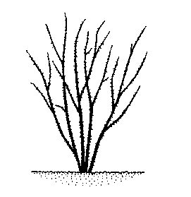
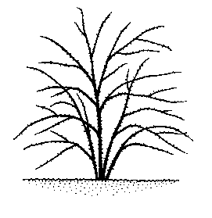

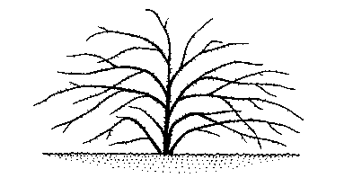

1 | 3 | 5
dressé | demi-dressé | intermédiaire

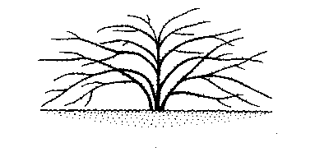
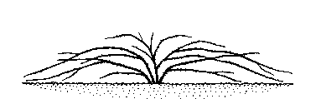

7 |  | 9
modérément divergent |  | fortement divergent

Ad. 4 : Jeune rameau : pigmentation anthocyanique
Ad. 5 : Jeune rameau : intensité de la pigmentation anthocyanique

Les observations doivent être effectuées sur le tiers distal d’un rameau d’environ 20 cm. Les feuilles doivent être incluses dans les observations.

Ad. 14 : Foliole terminale : forme de la base du limbe

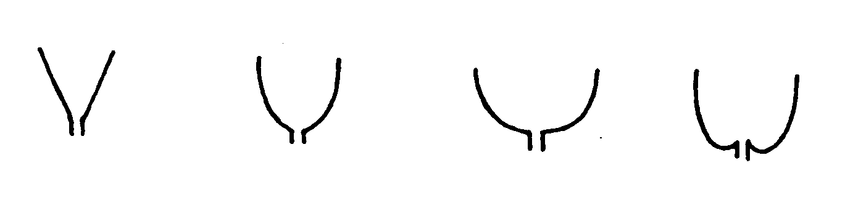
1 | 2 | 3 | 4
aiguë | obtuse | arrondie | cordiforme

Ad. 15 : Foliole terminale : forme du sommet du limbe

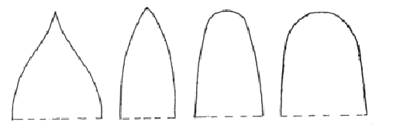1 | 2 | 3 | 4
acuminée | aiguë | obtuse | arrondie

Ad. 16 : Rameau florifère : ramifications florifères

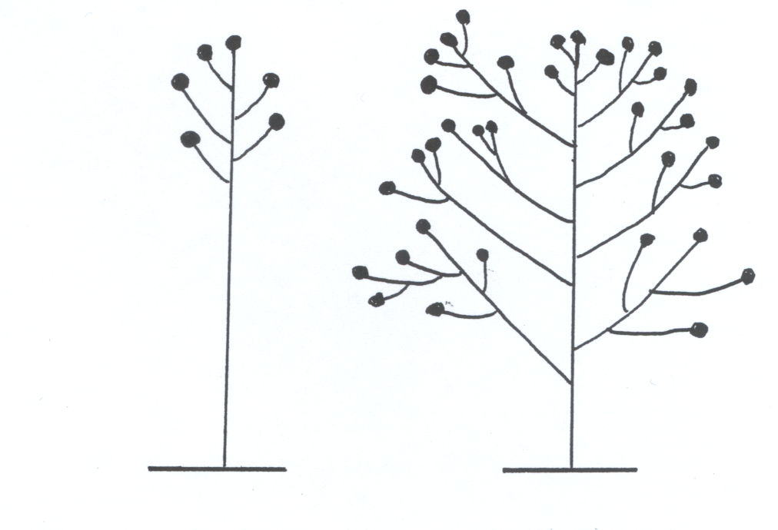
1 | 9
absentes | presentes

Ad. 17 : Rameau florifère : nombre de ramifications florifères
Ad. 18 : Seulement les variétés sans ramifications florifères : Rameau florifère : nombre de fleurs
Ad. 19 : Seulement les variétés à ramifications florifères : Rameau florifère : nombre de fleurs par ramification

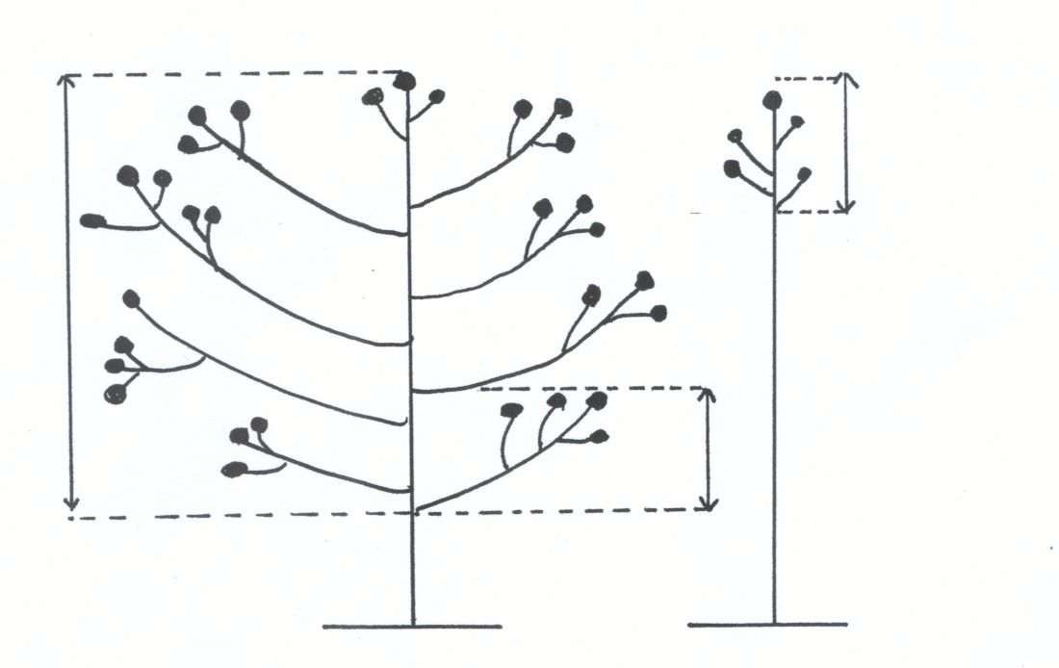
Ad. 19
Ad. 18
Ad. 17

Ad. 20 : Bouton floral : forme en section longitudinale

Les observations doivent être effectuées immédiatement avant la séparation des sépales.
Ad. 21: Fleur : type

Simple : maximum de 7 pétales;
Semi-double : 8 à 20 pétales;
Double : plus de 20 pétales

Ad. 23 : Fleur : groupe de couleur

Par “mélange” il faut entendre une transition douce entre les couleurs. Pour les variétés multicolores, les zones de contraste sont nettement définies.

2 : mélange blanc : inclut les variétés de couleur blanche dominante, mais également teintées d’autres couleurs (comme rose, rouge, rose-rouge, pourpre).

5 : mélange de jaune : inclut les variétés de couleur jaune dominante, mais également teintées d’autres couleurs (comme rose, rouge, rose-rouge).

7 : mélange d’orange : inclut les variétés de couleur orange dominante, mais également teintées d’autres couleurs (comme jaune, pourpre).

9 : mélange de rose : inclut les variétés de couleur rose dominante, mais également teintées d’autres couleurs (comme orange, jaune, pourpre).

11 : mélange de rouge : inclut les variétés de couleur rouge dominante, mais également teintées d’autres couleurs (comme jaune, orange).

14 : mélange de violet : inclut les variétés de couleur violette dominante, mais également teintées d’autres couleurs (comme mauve ou lavande).

15 : mélange de brun : inclut les variétés de couleur brune dominante, mais également teintées d’autres couleurs (comme rouge).

16 : multicolore : variétés à plus d’une couleur dans des zones contrastées et bien délimitées (et non à mélanges de couleurs).

Ad. 24 : Seulement variétés à type de fleur : double : Fleur : couleur du centre

Seulement les variétés à différence de couleur marquée entre le centre de la fleur et sa partie externe, vus de haut.

Ad. 27 : Fleur : forme

 | 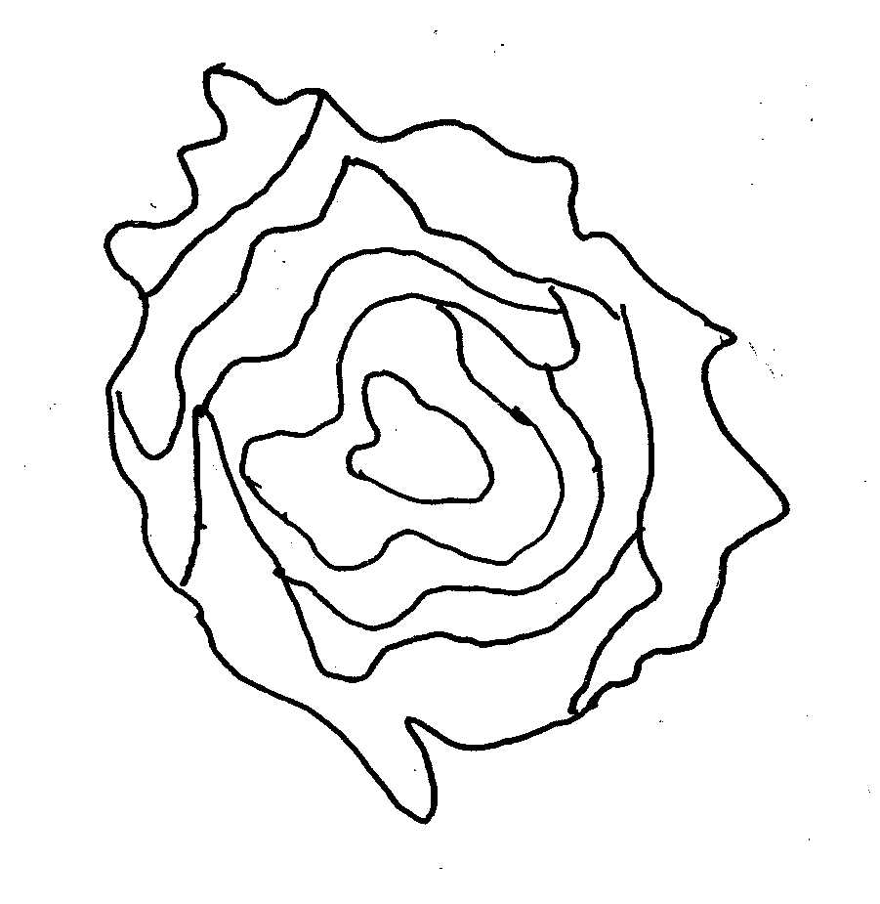 | 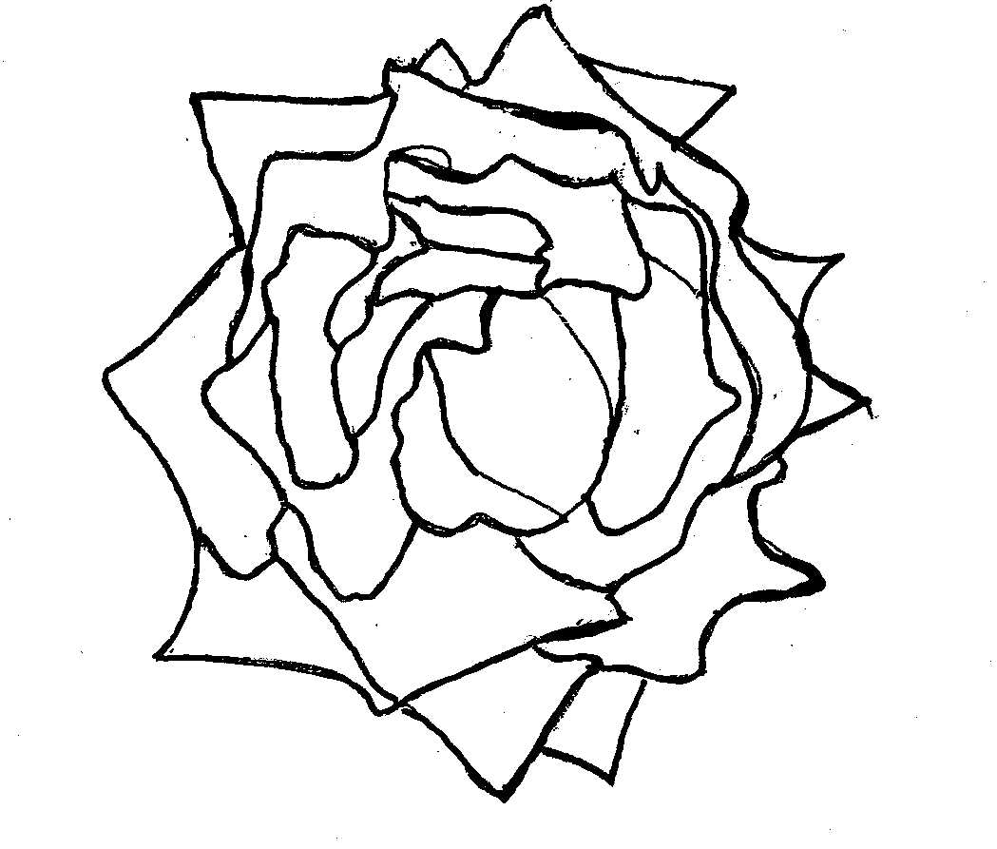
1 | 2 | 3
arrondie | irrégulièrement arrondie | étoilée

Ad. 28 : Fleur : profil de la partie supérieure

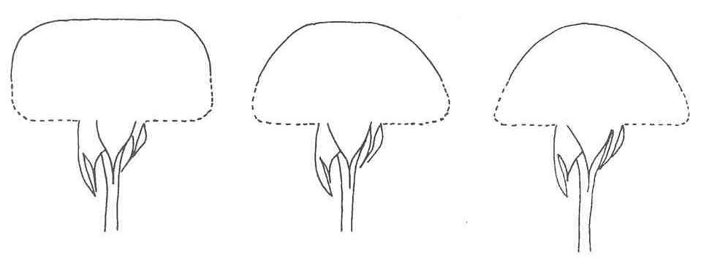
1 | 2 | 3
droite | convexe aplatie | convexe

Ad. 29 : Fleur : profil de la partie inférieure

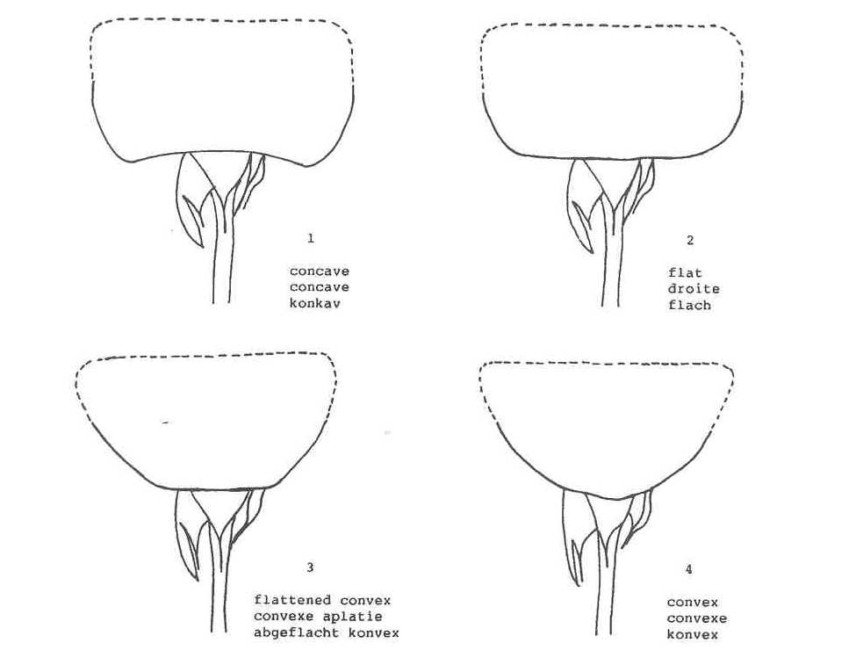
concave
plate
convexe aplatie

convexe

Ad. 31 : Sépale : extensions
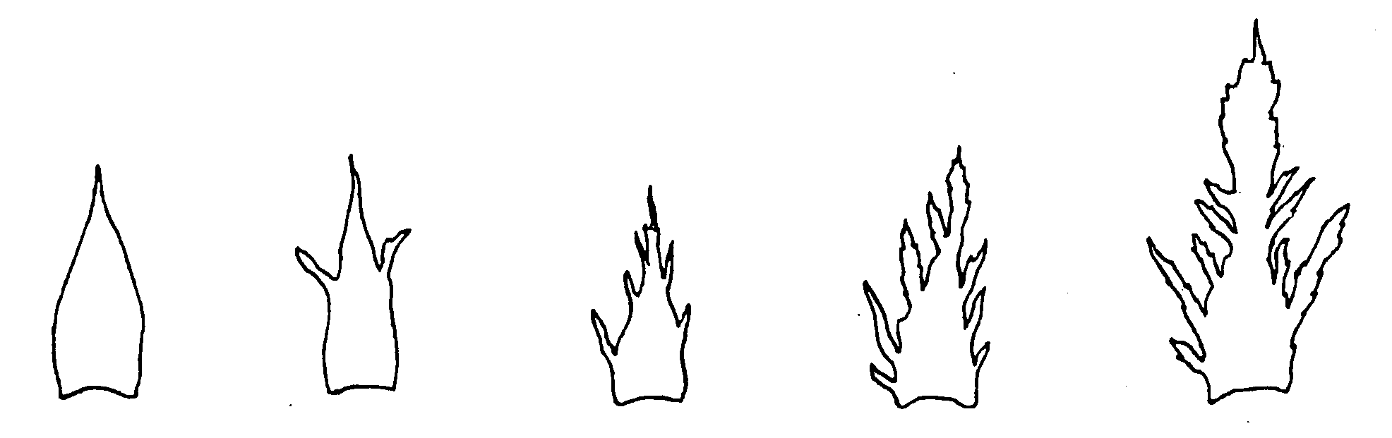
1 | 3 | 5 | 7 | 9
absentes ou  très faibles | faibles | moyennes | fortes | très fortes

Ad. 32 : Pétales : enroulement des pétales un par un

Exemple, sur une certaine période, d’une variété dont les pétales s’ouvrent simultanément, c’est-à-dire pour laquelle l’ouverture des pétales un par un est absente.

Période
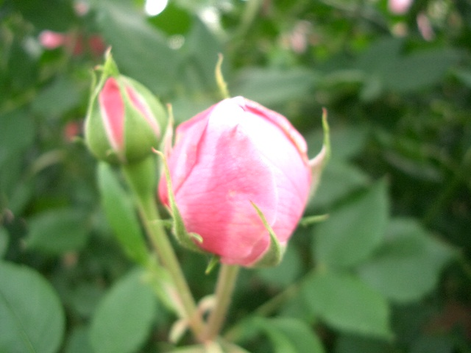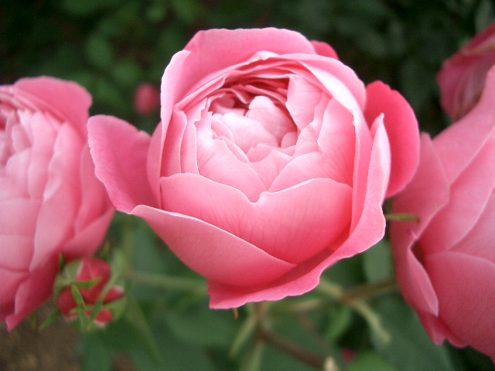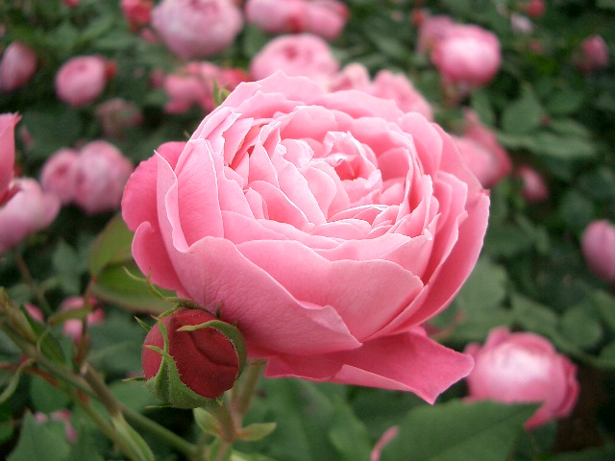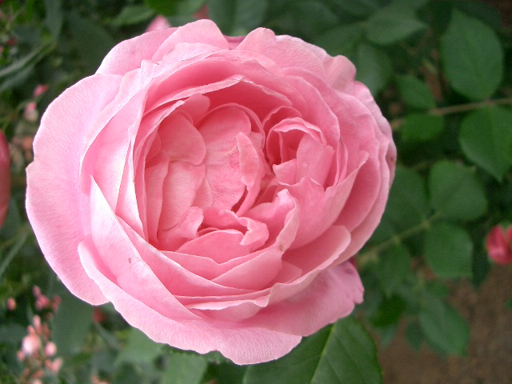

1
absente

Exemple, sur une certaine période, d’une variété dont les pétales s’ouvrent un par un.

Période

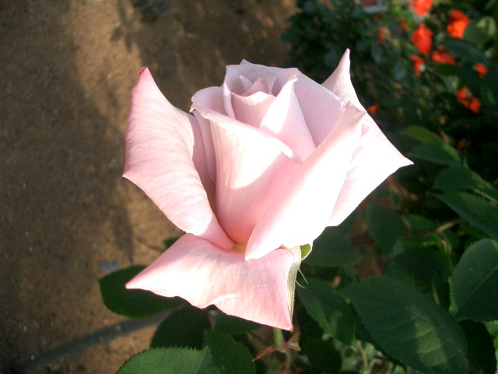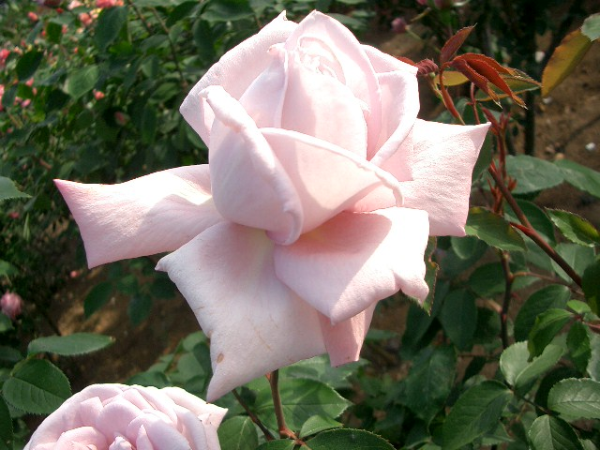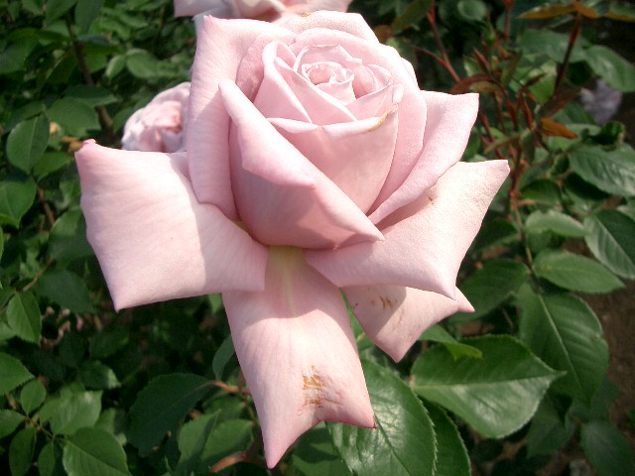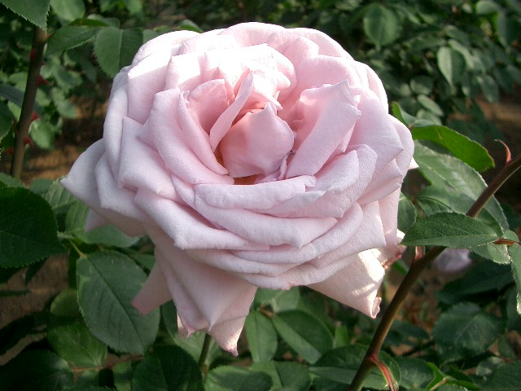

9
présente

Ad. 45 : Seulement les variétés à deux couleurs ou plus sur la face interne du pétale : Pétale : distribution de la couleur secondaire sur la face interne (tache basale exclue)

Ad. 46 : Seulement les variétés à plus de deux couleurs sur la face interne du pétale : Pétale : distribution de la couleur tertiaire sur la face interne (tache basale exclue)

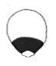 | 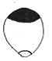 |  | 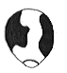 | 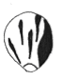 | 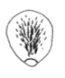
1 | 2 | 3 | 4 | 5 | 6
à la base | au sommet | sur le bord | en plages | en segments ou stries | en taches
Ad. 48 : Pétale : taille de la tache basale sur la face interne

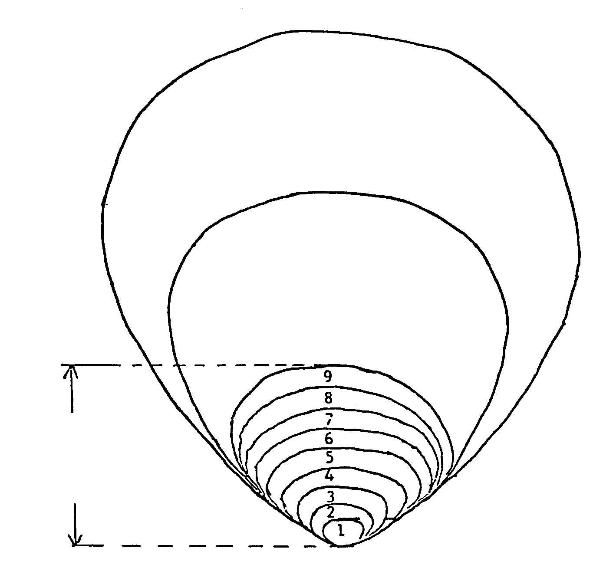
zone marginale
zone médiane

tache basale

Ad. 53 : Cynorhodon : forme en section longitudinale
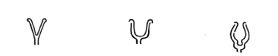  1 | 2 | 3
en entonnoir | en cruche | piriforme

Ad. 54 : Cynorhodon : couleur (à maturité)

Variétés cultivées seulement pour les cynorhodons.

8.3 Types de culture
Comme expliqué au chapitre 3.3.1, il peut être nécessaire de procéder à des essais en culture distincts pour les types fleurs à couper, rosiers de jardin et rosiers en pot afin d’obtenir une croissance satisfaisante des variétés de ces types (voir chapitre 8.3). Les informations ci-après sont données en ce qui concerne les conditions de culture des différents types, afin d’aider à décider du type d’essai qui peut être approprié pour une variété :

Types fleurs à couper
La sélection s’effectue sur un fonds génétique limité. En général, ces types de variétés appartiennent aux rosiers hybrides de thé et présentent les caractéristiques suivantes :

- très peu de tolérance aux basses températures : serres chauffées requises pour un bon développement en zone tempérée;
- protection nécessaire contre le soleil ou la pluie dans les climats chauds;
- Ébourgeonnement toujours nécessaire pour produire une grosse fleur par tige, en supprimant les pousses latérales de l’inflorescence et, pour les variétés à petites fleurs, en supprimant la fleur terminale, ;
- en général, épines moins nombreuses et plus petites que pour les types rosiers de jardin et rosiers en pot;
- la plupart des types fleurs à couper présentent des fleurs doubles, parfois semi-doubles.

Types rosiers de jardin
La sélection s’effectue sur un fonds génétique relativement grand, en général beaucoup plus vaste et différent que pour les autres types. En général, ces types de variétés présentent les caractéristiques suivantes :

- tolérantes aux basses températures en général;
- type et forme des épines moins ou guère importants par rapport aux types fleurs à couper et rosiers en pot (la sélection s’effectue parfois sur des épines larges présentant souvent une couleur contrastée);
- tous les types de fleur (simple, semi-double et double) figurent dans les types rosiers de jardin;
- le port varie de étroit buissonnant à rampant;
- comprend les rosiers en conteneur et les rosiers pour terrasse.

Types rosiers en pot
La sélection s’effectue essentiellement sur un fonds génétique différent de celui des types fleurs à couper et rosiers de jardin. En général, ces types de variétés présentent les caractéristiques suivantes :

- ne concernent que les types utilisés comme plantes d’intérieur et produits sous serre ou en tout autre milieu abrité;
- plantes d’une hauteur et d’un diamètre limités;
- présentent presque toujours des fleurs semi-doubles ou doubles;
- ne comprennent pas les rosiers en conteneur ou les rosiers pour terrasse, qui doivent être traités comme des types fleurs de jardin.

Bibliographie
Charles Quest-Ritson and Brigit Quest-Ritson: American Rose Society Encyclopedia of Roses; American Rose Soc., ISBN 07894996755

Margaret Olds. 1998 (Managing Editor): Botanica’s Roses - The Encyclopedia of Roses, Random House Australia Pty, ISBN 1566491762 – Raincost Books Vancouver BC Canada, 704 pp

Peter Beales, September 1997: Classic Roses: An Illustrated Encyclopedia and Growers Manual of Old Roses, Shrub Roses and climbers, ISBN 0805055843, Timber Press

Peter Schneider, 2004: Combined Rose List 2004, The International Rose Directory, P.O. Box 677, Mantua, OH 44255 USA

Thomas Debener and Prof. Serge Gudin, 2003: Encyclopedia of Rose Science 3 Volume Set, ed. Prof. Andrew Roberts, dr. Academic Press Oct. 2003, ISBN 0122276205

Academic Press New York, 2000: Modern roses X1, The World Encyclopedia of Roses, ISBN 0-12-155053-2

Moody, Mary and Peter Harkness (eds). 1992: The Illustrated Encyclopedia of Roses, Timber Press, Portland OR: Timber Press.

Nico Vermeulen, 2002: Rozenencyclopedie, Rebo Productions 2002, ISBN 9036613418

Questionnaire technique
QUESTIONNAIRE TECHNIQUE |  |  |  | Page {x} of {y} |  | Numéro de référence :
 |  |  |  |  |  | Date de la demande :
 |  |  |  |  |  | (réservé aux administrations)
QUESTIONNAIRE TECHNIQUE
à remplir avec une demande de certificat d’obtention végétale

1. Objet du questionnaire technique
1.1 Nom botanique |  |  | Rosa L.
1.2 Nom commun |  |  | Rosier
2. Demandeur
Nom
Adresse
Numéro de téléphone
Numéro de télécopieur
Adresse électronique
Obtenteur (s’il ne s’agit pas du demandeur)
3. Dénomination proposée et référence de l’obtenteur
Dénomination proposée
(le cas échéant)

Référence de l’obtenteur
#4. Renseignements sur le schéma de sélection et le mode de multiplication de la variété

4.1 Schéma de sélection

Variété résultant d’une :

4.1.1 Hybridation

a) hybridation contrôlée [ ]
(indiquer les variétés parentales)
b) hybridation à généalogie partiellement connue [ ]
(indiquer la ou les variété(s) parentale(s) connue(s))
c) hybridation à généalogie inconnue [ ]

4.1.2 Mutation [ ]
(indiquer la variété parentale)

4.1.3 Découverte et développement [ ]
(indiquer le lieu et la date de la découverte, ainsi que la
méthode de développement)

4.1.4 Autre [ ]
(veuillez préciser)

4.2 Méthode de multiplication de la variété

a) greffage [ ]
(veuillez indiquer le porte-greffe)

b) boutures [ ]

c) multiplication in vitro [ ]

d) Autre (veuillez préciser) [ ]

5. Caractères de la variété à indiquer (le chiffre entre parenthèses renvoie aux caractères correspondants dans les principes directeurs d’examen; prière d’indiquer la note appropriée).

 | Caractères |  |  |  |  |  | Exemples de variétés |  |  | Note
5.1  (1) | Plante : type de croissance
 | miniature |  |  |  |  |  |  |  |  | 1[ ]
 | nain |  |  |  |  |  | Korverlandus (G) |  |  | 2[ ]
 | de massif |  |  |  |  |  | Taneidol (G) |  |  | 3[ ]
 | en buisson |  |  |  |  |  | Kolmag (G) |  |  | 4[ ]
 | grimpant |  |  |  |  |  | Noasafa (G) |  |  | 5[ ]
 | couvre-sol |  |  |  |  |  | Meifafio (G) |  |  | 6[ ]
5.2  (6) | Tige: nombre d’aiguillons (aiguillons très courts et aiguillons capillaires exclus)
 | nul ou très petit |  |  |  |  |  | Ruiorg (G); Meibegil (P) |  |  | 1[ ]
 | très petit à petit |  |  |  |  |  |  |  |  | 2[ ]
 | petit |  |  |  |  |  | Schremna (C); Kortionza (G); Poulcolop (P) |  |  | 3[ ]
 | petit à moyen |  |  |  |  |  |  |  |  | 4[ ]
 | moyen |  |  |  |  |  | Selaurum (C); Bokramar (G); Kormisso (P) |  |  | 5[ ]
 | moyen à grand |  |  |  |  |  |  |  |  | 6[ ]
 | grand |  |  |  |  |  | Meineble (G); Evera105 (P) |  |  | 7[ ]
 | grand à très grand |  |  |  |  |  |  |  |  | 8[ ]
 | très grand |  |  |  |  |  | Deljam (G) |  |  | 9[ ]
 | Caractères |  |  |  |  |  | Exemples de variétés |  |  | Note
5.3  (7) | Aiguillons: couleur prédominante (comme pour 6)
 | verdâtre |  |  |  |  |  | Presur (C); Kolmag (G); Poulcar (P) |  |  | 1[ ]
 | jaunâtre |  |  |  |  |  | Ruiy0775 (P) |  |  | 2[ ]
 | rougeâtre |  |  |  |  |  | Bokrarug (G); Delpajor (P) |  |  | 3[ ]
 | pourpre |  |  |  |  |  | Kornairol (G); Evera102 (P) |  |  | 4[ ]
5.4  (21) | Fleur : type
 | simple |  |  |  |  |  | Noastrauss (G) |  |  | 1[ ]
 | demi-double |  |  |  |  |  | Poulfiry (G); Poulnil (P) |  |  | 2[ ]
 | double |  |  |  |  |  | TAN97103 (G); Korlobea (P) |  |  | 3[ ]
5.5  (22) | Fleur: nombre de pétales
 | très petit |  |  |  |  |  | Noala (G); Delmitaf (P) |  |  | 1[ ]
 | très petit à petit |  |  |  |  |  |  |  |  | 2[ ]
 | petit |  |  |  |  |  | Predesplen (C); Tananilov (G); Korbersoma (P) |  |  | 3[ ]
 | petit à moyen |  |  |  |  |  |  |  |  | 4[ ]
 | moyen |  |  |  |  |  | Ruiy5451 (C); Poulscots (G); Ruiklinko (P) |  |  | 5[ ]
 | moyen à grand |  |  |  |  |  |  |  |  | 6[ ]
 | grand |  |  |  |  |  | Lexani (C); Ruiharl (G); Meiraktas (P) |  |  | 7[ ]
 | grand à très grand |  |  |  |  |  |  |  |  | 8[ ]
 | très grand |  |  |  |  |  | Meiroupis (G); Poulwen (P) |  |  | 9[ ]
 | Caractères |  |  |  |  |  | Exemple de variétés |  |  | Note
5.6  (23) | Fleur : groupe de couleur
 | blanc ou presque blanc |  |  |  |  |  | Korcilmo (C); Meilontig (G), Poulra022 (P) |  |  | 1[ ]
 | mélange blanc |  |  |  |  |  | Speclown (C); TAN98505 (C);  TAN97123 (G); Rush (G) |  |  | 2[ ]
 | vert |  |  |  |  |  | Nirpgreenl (C); Korewala (P) |  |  | 3[ ]
 | jaune |  |  |  |  |  | Korflapei (C); Poulyc004 (G); Delmitaf (P) |  |  | 4[ ]
 | mélange de jaune  (inclut les variétés de couleur jaune dominante, mais également teintées d’autres couleurs) |  |  |  |  |  | TAN00125 (C); Rumba (G); Ruiabri (P) |  |  | 5[ ]
 | orange |  |  |  |  |  | Alsever (P); Tanoranbon (G) |  |  | 6[ ]
 | mélange d’orange  (inclut les variétés de couleur orange dominante, mais également teintées d’autres couleurs) |  |  |  |  |  | Presur (C); Meishulo (P) |  |  | 7[ ]
 | rose |  |  |  |  |  | Schremeen3001 (C); Noasia (G); Korfonsova (P) |  |  | 8[ ]
 | mélange de rose  (inclut les variétés de couleur rose dominante, mais également teintées d’autres couleurs) |  |  |  |  |  | Schremna (C); Korfeining (G)  Poulmeno (P) |  |  | 9[ ]
 | rouge |  |  |  |  |  | Predepass (C); Noafeuer (G); Ruikenre (P) |  |  | 10[ ]
 | mélange de rouge  (inclut les variétés de couleur rouge dominante, mais également teintées d’autres couleurs) |  |  |  |  |  | Meilambra (C); Interuspa (G);  Delmigre (P) |  |  | 11[ ]
 | violacé |  |  |  |  |  | Nirpillpro (C); Poulac016 (P) |  |  | 12[ ]
 | pourpre |  |  |  |  |  | Olyung (C); Stebigpu (G) |  |  | 13[ ]
 | mélange de violet  (inclut les variétés de couleur violette dominante, mais également teintées d’autres couleurs, mauve ou lavande par exemple) |  |  |  |  |  | Scholtec (C); Korflieder (P) |  |  | 14[ ]
 | mélange de brun  (inclut les variétés de couleur brune dominante, mais également teintées d’autres couleurs, rouge par exemple) |  |  |  |  |  | Simcho (G) |  |  | 15[ ]
 | multicolore  (variétés à plus d’une couleur dans des zones contrastées et bien délimitées qui sont principalement multicolores (et non à mélanges de couleurs)) |  |  |  |  |  | Delmitaf (P) |  |  | 16[ ]
 | Caractères |  |  |  |  |  | Exemple de variétés |  |  | Note
5.7  (26) | Fleur : diamètre
 | très petit |  |  |  |  |  | Noastrauss (G); oulset (P) |  |  | 1[ ]
 | très petit à petit |  |  |  |  |  |  |  |  | 2[ ]
 | petit |  |  |  |  |  | Interlis (C); Clb.canibo 82 (G);  Meiraktas (P) |  |  | 3[ ]
 | petit à moyen |  |  |  |  |  |  |  |  | 4[ ]
 | moyen |  |  |  |  |  | Schremna (C); Poulberg (G);  Ruiz1491 (P) |  |  | 5[ ]
 | moyen à grand |  |  |  |  |  |  |  |  | 6[ ]
 | grand |  |  |  |  |  | Selaurum (C); Adesmanod (G);  Korewala (P) |  |  | 7[ ]
 | grand à très grand |  |  |  |  |  |  |  |  | 8[ ]
 | très grand |  |  |  |  |  | Koranderer (G); Evera116 (P) |  |  | 9[ ]
5.8  (27) | Fleur: forme
 | arrondie |  |  |  |  |  | Ruirovingt (C); Meiouscki (G); Evera101 (P) |  |  | 1[ ]
 | irrégulièrement arrondie |  |  |  |  |  | Ruyi5451 (C); Kormarec (G); Korkallet (P) |  |  | 2[ ]
 | étoilée |  |  |  |  |  | Predesplen (C); Anakissi (G);  Poulra023 (P) |  |  | 3[ ]
5.9  (30) | Fleur: parfum
 | nul ou très faible |  |  |  |  |  | Predesplen (C); Ruimats (G); Evera107 (P) |  |  | 1[ ]
 | moyen |  |  |  |  |  | Poulsolo (G); Korduftoro (P) |  |  | 2[ ]
 | fort |  |  |  |  |  | Tananilov (G) |  |  | 3[ ]
5.10  (40) | Pétale : nombre de couleurs sur la face interne (tache basale exclue)
 | un |  |  |  |  |  | Selaurum (C), TAN98130 (G),  Ruibrei (P) |  |  | 1[ ]
 | deux |  |  |  |  |  | Baipeace (G), Delki (P) |  |  | 2[ ]
 | plus de deux |  |  |  |  |  | Delstrisang (G) |  |  | 3[ ]
6. Variétés voisines et différences par rapport à ces variétés

Veuillez indiquer dans le tableau ci-dessous et dans le cadre réservé aux observations en quoi votre variété candidate diffère de la ou des variété(s) voisine(s) qui, à votre connaissance, s’en rapproche(nt) le plus. Ces renseignements peuvent favoriser la détermination de la distinction par le service d’examen.

Dénomination(s) de la ou des variété(s) voisine(s) de votre variété candidate |  | Caractère(s) par lequel ou lesquels votre variété candidate diffère des variétés voisines |  |  | Décrivez l’expression du ou des caractère(s) chez la ou les variété(s) voisine(s) |  |  | Décrivez l’expression du ou des caractère(s) chez votre variété candidate
Exemple |  | Plante : hauteur |  |  | courte |  |  | grande
Observations :

#7. Renseignements complémentaires pouvant faciliter l’examen de la variété

7.1 En plus des renseignements fournis dans les sections 5 et 6, existe-t-il des caractères supplémentaires pouvant faciliter l’évaluation de la distinction de la variété?

Oui [ ] Non [ ]

(Dans l’affirmative, veuillez préciser)

7.2 Des conditions particulières sont-elles requises pour la culture de la variété ou pour la conduite de l’examen?

Oui [ ] Non [ ]

(Dans l’affirmative, veuillez préciser)

7.3 Utilisation principale

a) culture à l’air libre :
- jardin [ ]
- porte-greffe [ ]
- production de tiges [ ]
- production de baies [ ]
- autre [ ]
(veuillez préciser)

……………………………………………………………

b) culture sous verre ou autre protection
- production de fleurs à couper
- type à fleurs simples [ ]
- type pluriforme [ ]

- rosiers en pots
- pour l’intérieur (plante d’intérieur) [ ]
- pour l’extérieur (plante de terrasse ou de balcon) [ ]

7.4 Une photographie en couleur représentative de la variété doit être jointe au questionnaire technique.

8. Autorisation de dissémination

a) La législation en matière de protection de l’environnement ou de la santé de l’homme et de l’animal soumet-elle la variété à une autorisation préalable de dissémination?

Oui [ ] Non [ ]

b) Dans l’affirmative, une telle autorisation a-t-elle été obtenue?

Oui [ ] Non [ ]

Si oui, veuillez joindre une copie de l’autorisation.

9. Renseignements sur le matériel végétal à examiner ou à remettre aux fins de l’examen

9.1 L’expression d’un ou plusieurs caractère(s) d’une variété peut être influencée par divers facteurs, tels que parasites et maladies, traitement chimique (par exemple, retardateur de croissance ou pesticides), culture de tissus, porte-greffes différents, scions prélevés à différents stades de croissance d’un arbre, etc.

9.2 Le matériel végétal ne doit pas avoir subi de traitement susceptible d’influer sur l’expression des caractères de la variété, sauf autorisation ou demande expresse des autorités compétentes. Si le matériel végétal a été traité, le traitement doit être indiqué en détail. En conséquence, veuillez indiquer ci-dessous si, à votre connaissance, le matériel végétal a été soumis aux facteurs suivants :

a) micro-organismes (p. ex. virus, bactéries, phytoplasmes) Oui [ ] Non [ ]

b) traitement chimique (p. ex. retardateur de croissance,
pesticides) Oui [ ] Non [ ]

c) culture de tissus Oui [ ] Non [ ]

d) autres facteurs Oui [ ] Non [ ]

Si vous avez répondu “oui” à l’une de ces questions, veuillez préciser.

……………………………………………………………

10. Je déclare que, à ma connaissance, les renseignements fournis dans le présent questionnaire sont exacts :

Nom du demandeur

Signature Date

[Fin du document]

* Ces noms, corrects à la date d’introduction des présents principes directeurs d’examen, peuvent avoir été révisés ou actualisés. [Il est conseillé au lecteur de se reporter au code taxonomique de l’UPOV, sur le site Web de l’UPOV (www.upov.int), pour l’information la plus récente.]
# Les autorités peuvent prévoir que certains de ces renseignements seront indiqués dans une section confidentielle du questionnaire technique.
# Les autorités peuvent prévoir que certains de ces renseignements seront indiqués dans une section confidentielle du questionnaire technique.

